V1 – Reduktion von Kupferoxid durch Kohlenstoff
In diesem Versuch wird Kupferoxid durch Kohlenstoff zu elementarem Kupfer reduziert. Dabei entsteht Kohlenstoffdioxid. Dadurch lässt sich zeigen, dass auch Nichtmetalle an Redoxreaktionen beteiligt sein können. Die SuS sollten Redoxreaktionen bereits kennen und wissen, dass Kohlenstoffdioxid sich mit Kalkwasser nachweisen lässt.

Gefahrenstoffe
Kupferoxid (CuO) |  |  | H: 302-410 |  |  | P: 260-273
Kohlenstoff |  |  | H: - |  |  | P: -
Calciumhydroxid |  |  | H: 315-318-335 |  |  | P: 261-260-305+351+338
Kupfer |  |  | H: 228-410 |  |  | P: 210-273-501,1
Kohlenstoffdioxid |  |  | H: - |  |  | P: -
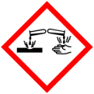 |  | 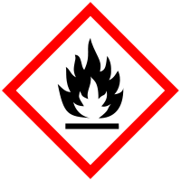

Materialien: Duran-Reagenzglas, Becherglas, durchbohrter Gummistopfen, gebogenes Glasrohr, Gasbrenner, Stativ und Klemmen
Chemikalien: Kupferoxid, Aktivkohle, Calciumhydroxid
Durchführung: Das Duran-Reagenzglas wird waagerecht mithilfe einer Stativklemme eingespannt. Anschließend wird es mit einem Gemisch aus 2 g Kupferoxid und 0,2 g Aktivkohle befüllt. Das Reagenzglas wird durch den Stopfen verschlossen, welcher von einem gewinkelten Glasrohr durchbohrt wird. Das ableitende Glasrohr endet in einem Becherglas gefüllt mit einer Calciumhydroxid-Lösung (Kalkwasser). Das Reagenzglas wird dann mit dem Gasbrenner erhitzt bis das Gemisch aufglüht. Sobald das Gemisch aufglüht sofort den Stopfen lösen!
Das Entfernen des Stopfens ist nötig, da sich nach Beendigung der Reaktion das Gas in dem Reagenzglas zusammenzieht und ein Unterdruck entsteht der das Kalkwasser ins Reagenzglas saugen würde. Durch den Temperaturunterschied des kalten Wassers und des heißen Glases könnte das Reagenzglas dabei springen.
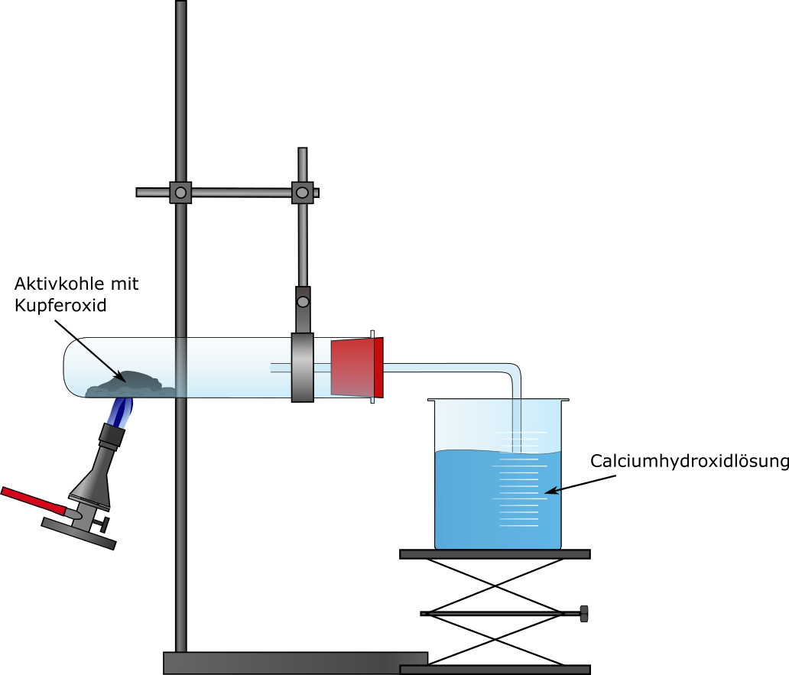
Abb. 1: Versuchsaufbau Reduktion von Kupferoxid mit Kohlenstoff
Beobachtung: Im Reaktionsgemisch ist ein rotes Glühen zu erkennen. Im Kalkwasser zeigt sich ein weißer Niederschlag und nach der Reaktion ist im Reagenzglas ein rotgolden glänzender Stoff zu sehen.
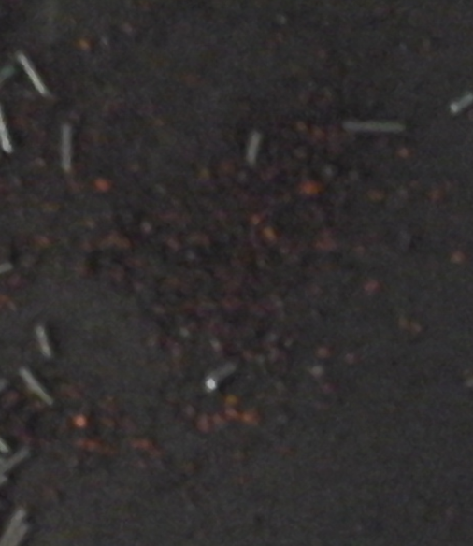
Abb. 2: Ergebnis der Reduktion von Kupferoxid mit Kohlenstoff
Deutung: Das Kupferoxid wird durch den Kohlenstoff reduziert. Es findet also eine Sauerstoffübertragung vom Kupferoxid auf den Kohlenstoff nachfolgender Reaktionsgleichung statt:
$${2 CuO}_{(s)}→ O_{2(g)}+ {2 Cu}_{(s)}$$
$${ C}_{(s)}+ O_{2\left(g\right)} → {CO}_{2(g)}$$
Gesamtgleichung: ${2 CuO}_{(s)}+C_{(s)} → {CO}_{2 (g)}+2 {Cu}_{(s)}$
Das entstehende Kohlenstoffdioxid wird mithilfe des Kalkwasser durch Bildung des schwer löslichen Calciumcarbonats nachgewiesen.
$${2 CO}_{2 (g)}+2 {Ca(OH)}_{2 (aq)} → {2 CaCO}_{3 (s)}+ H_{2}O_{(l)}$$
Entsorgung: Alle verbliebenen Feststoffe können im Feststoffabfall entsorgt werden. Die Calciumhydroxid-Lösung wird neutralisiert und im Ausguss entsorgt.
Literatur: Hamm, J. http://www.hamm-chemie.de/k7/k7ab/red_cuo_c.htm (Zuletzt abgerufen am 26.07.2016)

Unterrichtsanschlüsse: Dieser Versuch kann eingesetzt werden um SuS deutlich zu machen, dass auch Nichtmetalle an Redoxreaktionen beteiligt sein können. Außerdem spielt Kohlenstoff als Reduktionsmittel eine große Rolle im Hochofenprozess, weshalb dieser Versuch auch in diesem Rahmen genutzt werden kann.

